ALUMNO/A: __________________________________________________________
Aparato Reproductor

- Sobre las siguientes imágenes nombra los órganos que forman los aparatos reproductor masculino y reproductor femenino:
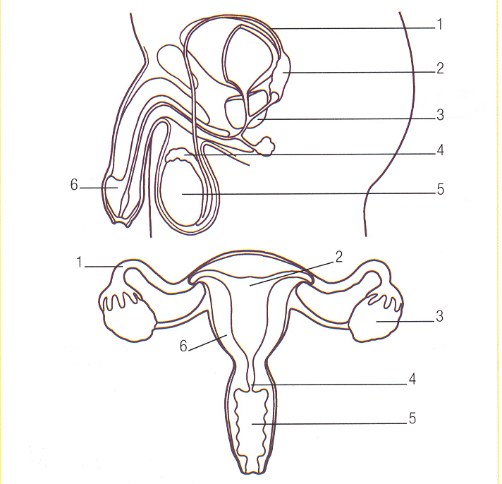
Reproductor masculino: 1. Canales deferentes o espermiductos. 2.Vesículas seminales. 3. Próstata. 4. Epidídimo. 5. Testículo. 6. glande
Reproductor femenino: 1. Trompas de Falopio. 2. Útero. 3. Ovarios. 4. Cuello del útero. 5. Vagina

- Indica las principales diferencias en cuanto a forma, tamaño, estructuras características entre los dos gametos. Relaciónalas con su función.
 | Tamaño | Forma | Estructura | Función
Óvulo | La célula más grande del cuerpo humano | Redonda | Citoplasma cargado de vitelo  Rodeado de una corona de células que lo protegen | El vitelo es necesario para alimentar al embrión
Espermatozoide | De las más pequeñas del cuerpo humano | Con cabeza y cola | Cabeza que lleva el núcleo  Largo flagelo para el movimiento  Segmento intermedio con muchas mitocondrias | Necesita mucha energía para realizar el largo camino hacia las trompas

- Observa la siguiente imagen y contesta:
  - ¿Qué pasa con la mucosa uterina durante la menstruación? Que degenera y se destruye: los capilares sanguíneos se rompen lo que origina el sangrado menstrual.
  - En un ciclo de 28 días, ¿cuándo tiene lugar la ovulación? El día 14
  - El cuerpo lúteo segrega una de las hormonas sexuales, ¿cuál crees que es? La progesterona
  - ¿Cómo son los niveles de estrógeno (foliculina) en la fase folicular? ¿Y en la lútea? En la fase folicular los niveles aumentan y se mantienen elevados. En la fase lútea disminuyen los niveles de estrógeno
  - ¿Con qué otros nombres se conocen las fases ováricas en la fase menstrual? Fase menstrual, fase de proliferación y fase secretora.
  - ¿Por qué durante el embarazo no se producen menstruaciones? Porque la hormona del embarazo o progesterona se mantiene toda la gestación impidiendo la maduración de un nuevo óvulo.
  - Una mujer comienza el ciclo menstrual (día de la menstruación = día 1 del ciclo) el 10 de mayo. ¿Cuándo se producirá, aproximadamente, la ovulación? Si sus ciclos son regulares, ¿cuándo tendrá lugar su próxima menstruación? Ovulación el 23 de mayo, y menstruación el 7 de junio ( 10 de mayo = día 1; 23 de mayo = día 14 del ciclo; 6 de junio = día 28 del ciclo)

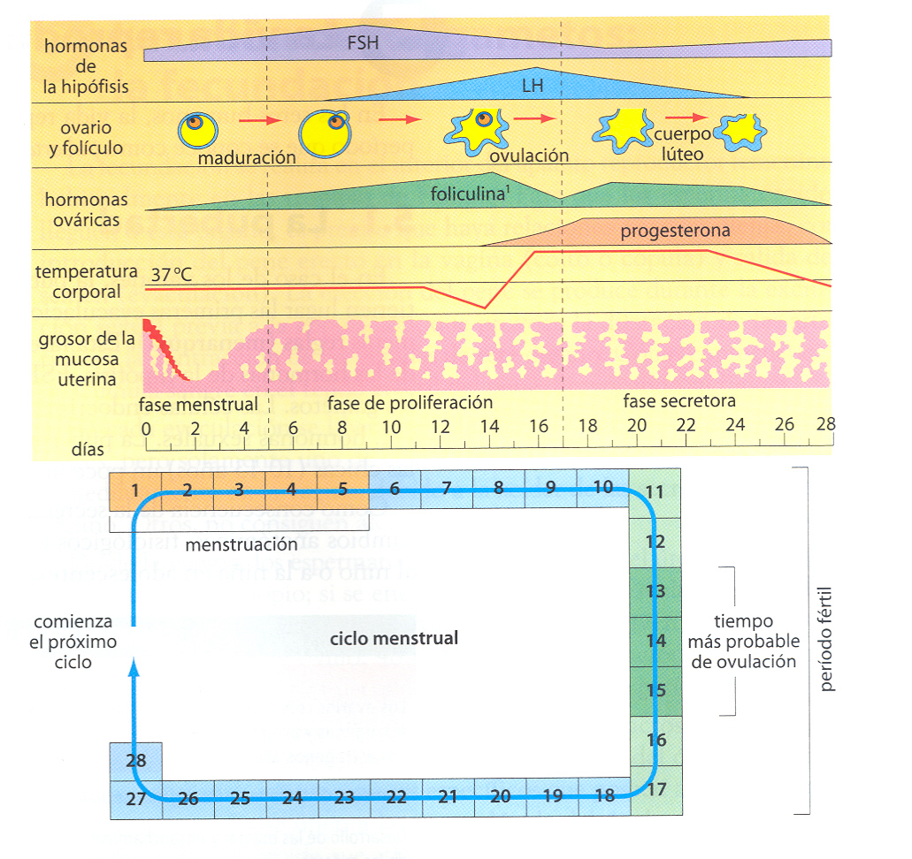
- Ordena cronológicamente los procesos de anidación, fecundación y placentación, y explica cada uno de ellos
1º Fecundación = Fusión del óvulo y el espermatozoide que da lugar a la formación de la célula huevo o cigoto
2º Anidación = el embrión llega al útero y penetra la mucosa uterina donde se implanta
3º Placentación = el embrión que ha anidado emite unas prolongaciones arborescentes hacia la mucosa uterina formando la placenta, lugar a través del cual el embrión toma el oxígeno y los nutriente, y elimina el dióxido de carbono y demás desechos celulares.

- Describe el recorrido de un espermatozoide desde el órgano donde se forma hasta que se encuentra con un óvulo.

Se forma en el testículo, pasa al epidídimo → canal deferente → ureta → vagina → cuello del útero → útero → trompas de Falopio

- Clasifica los métodos anticonceptivos en tres grupos:
  - Los que evitan la gestación: DIU y píldora postcoital
  - Los que evitan la ovulación: Anovulatorios: pastillas, parches e inyecciones
  - Los que evitan la fecundación: métodos barrera: preservativos, masculino y femenino, y diafragma. Métodos de esterilización: vasectomía y ligadura de trompas.

- Explica:
  - Las ventajas de los preservativos:
- Evita el embarazo
- Evita el contagio de ETS
- Es muy eficaz
- No requiere intervención médica
- Mejora la eyaculación precoz
- No afecta al placer sexual ni a la sensibilidad
  - Los inconvenientes de los anovulatorios:
    - Necesita de prescripción médica
    - No previene ETS
    - Hay que tomarlas de forma regular y exacta
    - Puede producir dolor de cabeza, mareos y nauseas
    - No pueden tomarse durante la lactancia
    - Pueden ocasionar suspensión temporal de la regla
    - Pueden producir dolor en los senos
    - Pueden producir aumento ligero de peso

- Explica todo lo que sepas de la Sífilis
Enfermedad de transmisión sexual producida por una bacteria: Treponema pallidum, por tanto se cura con la administración de antibióticos
La enfermedad se manifiesta en las siguientes fases si no se trata a tiempo:
- Primera fase, tras el contagio, se produce el chancro o herida abierta en los genitales masculinos o femeninos. El chancro desaparece y la enfermedad pasará desapercibida durante más de un año
- Segunda fase: aparecen manchas rojas en manos, espalda, boca, lengua y por todo el cuerpo
- Última fase: Las lesiones en los órganos son generalizadas y muy graves, en especial el sistema nervioso, el hígado y el cardiovascular

- ¿Cómo se puede producir el contagio del VIH y cuál es el significado de estas siglas?
VIH = Virus de la Inmunodeficiencia Humana, virus del SIDA
Las formas de contagio son:
- Por contacto sexual con persona enferma o portadora
- Por contacto con sangre infectada
- De la madre embarazada al hijo.

